MAKALAH, PERCOBAAN, LATIHAN, DAN TUGAS

MODUL PRAKTIKUM 1

Disusun sebagai salah satu tugas

mata kuliah PBO I



Patricia Joanne

140810160065

Dikumpulkan tanggal

7 September 2017

PROGRAM STUDI S-1 TEKNIK INFORMATIKA

FAKULTAS MATEMATIKA DAN ILMU PENGETAHUAN ALAM

UNIVERSITAS PADJADJARAN

2017

**Tugas Pendahuluan**

1. Buatlah makalah yang berisi tentang perkembangan teknologi Java dan uraikan berbagai macam teknologi Java serta aplikasinya saat ini.
2. Apakah yang dimaksud dengan casting (narrowing conversion)?
3. Apakah yang dimaksud dengan konversi (widening conversion)?

Perkembangan Teknologi Java

Sejarah Java bermula dari proyek penelitian perusahaan Sun Microsystem dengan nama sandi Green pada tahun 1991. Terdapat prediksi bahwa mikroprosesor akan digunakan luas pada peralatan-peralatan elektronik. Karena adanya bermacam-macam tipe mikroprosesor maka dibutuhkan sebuah bahasa pemrograman yang dapat berjalan di semua mikroprosesor.

Terciptalah bahasa pemrograman baru oleh James Gosling yaitu salah satu orang yang berperan besar dalam proyek tersebut. Program ini diberi nama Oak sesuai dengan pohon Oak yang tumbuh dan bisa dilihat melalui jendela kerjanya di Sun Microsystem.

Selang beberapa waktu kemudian, ditemukan bahwa sudah ada bahasa pemrograman dengan nama Oak. Akhirnya setelah beberapa pegawai Sun mengunjungi sebuah kedai kopi, nama bahasa pemrograman ini diganti menjadi Java. Java merupakan nama salah satu jenis biji kopi yang dijual di kedai tersebut, yaitu biji kopi Jawa. Sun Microsystem mengumumkan secara formal di tahun 1995. Bahasa ini mulai disambut hangat masyarakat luas seiring dengan meledaknya era internet.

Perkembangan Java

Saat ini Sun Microsystems membagi Java menjadi 4 edisi, yaitu:

* Java Card: program Java yang digunakan pada peralatan elektronik yang memiliki memori sangat terbatas, misalnya Smart Card.
* J2ME: Java 2 Platform, Micro Edition. Merupakan teknologi Java edisi mikro yang digunakan untuk penerapan teknologi Java pada peralatan elektronik seperti handphone, PDA, dll.
* J2SE: Java 2 PlatForm, Standard Edition. Merupakan teknologi Java edisi standar yang digunakan untuk penerapan teknologi Java pada computer dekstop.
* J2EE: Java 2 PlatForm, Enterprise Edition. Merupakan teknologi Java edisi enterprise yang digunakan untuk penerapan teknologi Java pada computer server.

Aplikasi Java

1. JVM (Java Virtual Machine)  
   Merupakan mesin virtual yang menjalankan Java, berada pada JRE dan JDK.
2. JRE (Java Runtime Environment)  
   Memungkinkan program Java dapat dijalankan di platform.
3. JDK (Java Development Kit)

Berguna untuk penulisan koding program.

Casting (narrowing conversion)

Casting bisa dilakukan untuk mengkonversi dari suatu tipe ke tipe data yang lebih kecil panjang bitnya. Proses Casting melibatkan narrowing conversion yaitu bila tipe data tujuan lebih kecil dari tujuan asal, maka akan ada informasi yang hilang. Contoh, pada saat casting pemberian nilai dari tipe data double ke int yang memiliki range lebih kecil dari double.

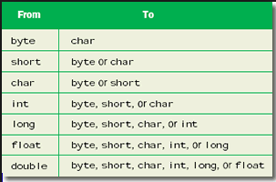

Konversi (widening conversion)

Disebut juga Promotion. Proses konversi disarankan dari ukuran tipe data kecil ke besar. Alasannya karena jika konversi dilakukan dari ukuran besar ke kecil, ada kemungkinan akan menghilangkan beberapa data karena kapasitas yang tidak mencukupi. Konversi ini juga tidak dapat dilakukan pada tipe data boolean.

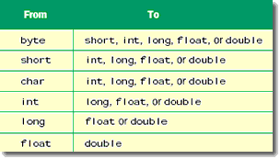

**BAB I**

**Pendahuluan Pemrograman Java**

Percobaan 1: Instalasi JDK SUDAH

Percobaan 2: Pengesetan PATH SUDAH

Percobaan 3: Pengesetan CLASSPATH SUDAH

Percobaan 4: Menampilkan suatu tulisan ke layar

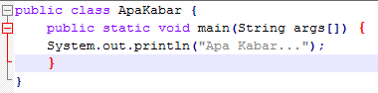

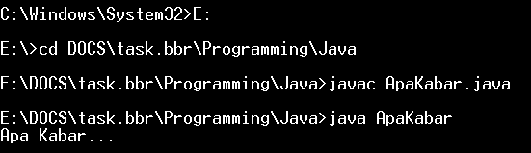

Percobaan 5: Melibatkan class lain dalam program

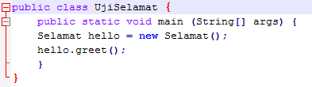

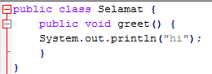

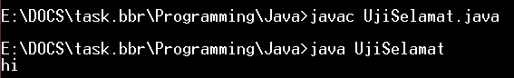

Percobaan 6: Memberikan nilai ke suatu tipe data

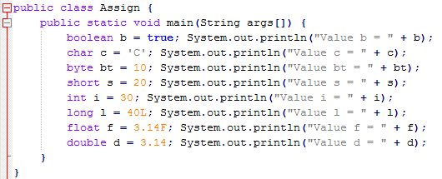

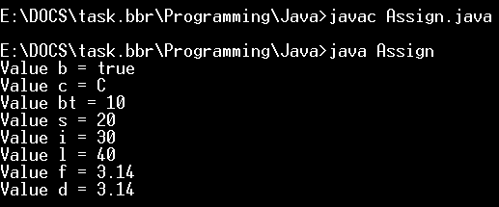

Percobaan 7: Mencetak nilai default dari tipe dasar

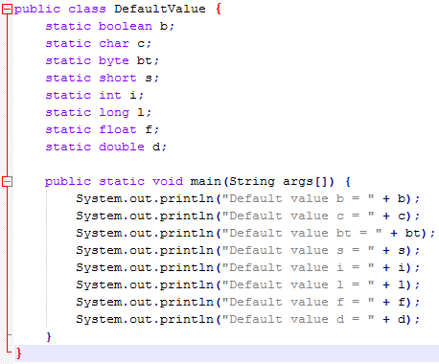

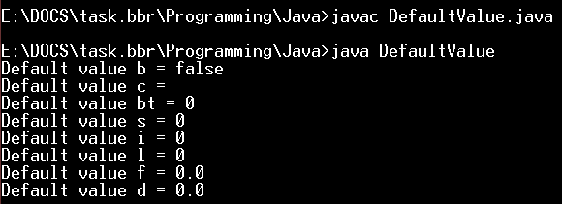

Percobaan 8: Mengamati hasil perubahan nilai dari suatu operasi matematis

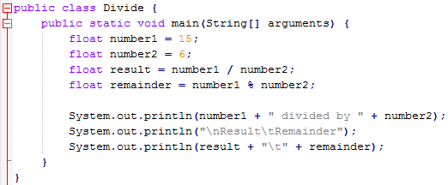

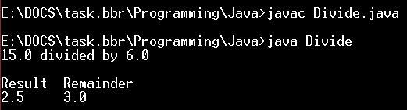

Percobaan 9: Mengamati hasil perubahan nilai dari suatu operasi matematis

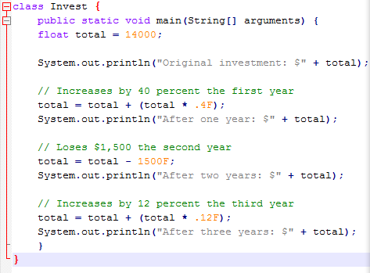

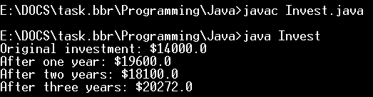

Percobaan 10: Menampilkan bilangan oktal ke format desimal

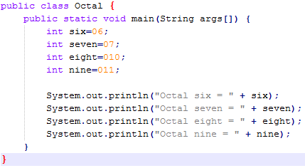

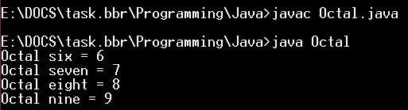

Percobaan 11: Menampilkan bilangan heksadesimal ke format desimal

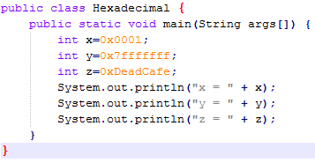

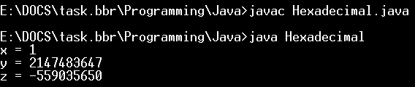

Percobaan 12: Mengamati perubahan nilai pada suatu tipe

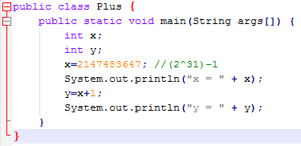

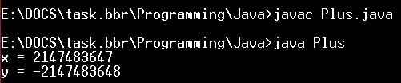

Percobaan 13: Memahami pemakaian Unicode

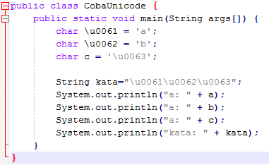

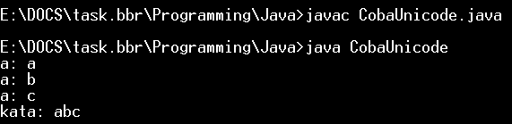

Percobaan 14: Melakukan increment dan decrement nilai

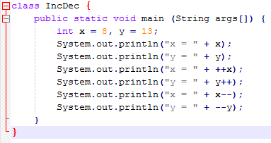

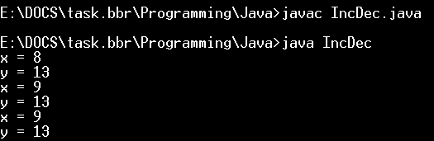

Percobaan 15: Melakukan operasi bit

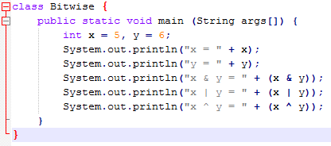

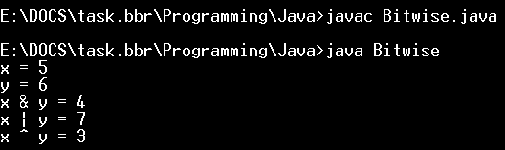

Percobaan 16: Melakukan operasi komplemen

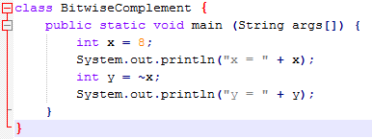

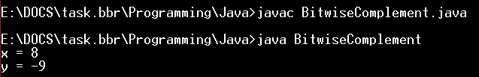

Percobaan 17: Melakukan operasi shift

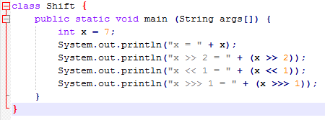

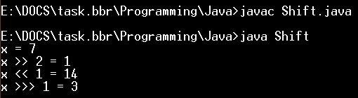

Percobaan 18: Menggunakan logical operator

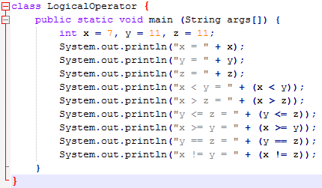

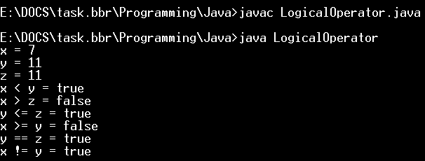

Percobaan 19: Menggunakan operator boolean and

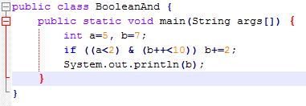

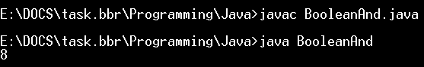

Percobaan 20: Menggunakan operator boolean and short-circuit

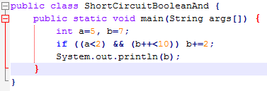

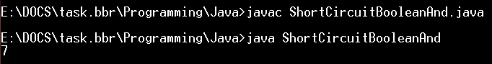

Percobaan 21: Menggunakan boolean or

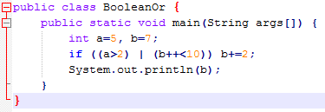

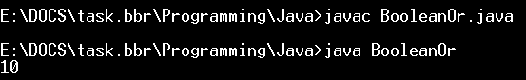

Percobaan 22: Menggunakan boolean or short-circuit

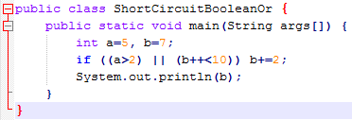

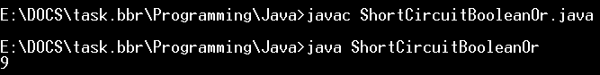

Percobaan 23: Menggunakan operator kondisi

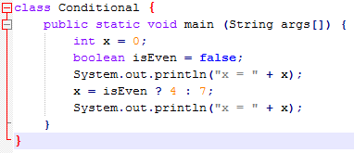

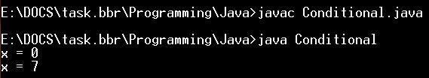

Latihan 1: Menganalisa dan membenahi kesalahan pada program

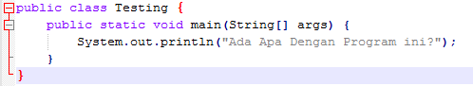

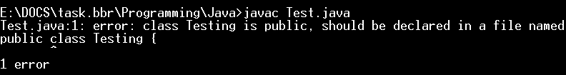

Karena class Testing adalah public jadi nama filenya juga harus Testing. Di sini saya mengganti nama classnya menjadi Test sesuai nama filenya sehingga:

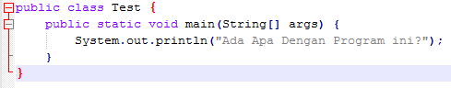

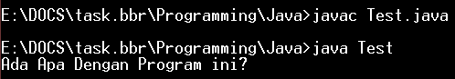

Latihan 2: Menganalisa dan membenahi kesalahan pada program

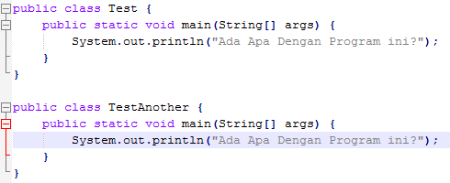

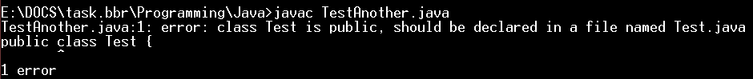

Karena class Test adalah public jadi nama filenya juga Test tapi untuk kasus ini tidak bisa langsung ganti nama file jadi Test, sehingga satu-satunya cara untuk menjalankan ini adalah menjadikan program terpisah menjadi dua file berbeda. Sehingga:

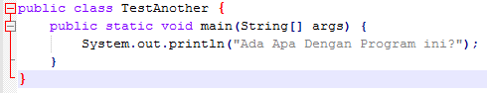

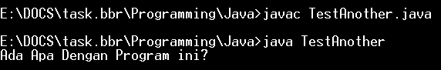

Latihan 3: Menganalisa dan membenahi kesalahan pada program

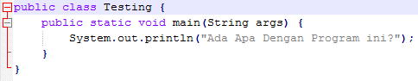

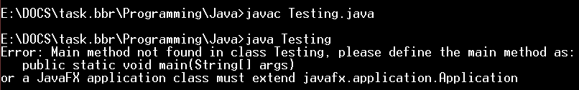

Seharusnya:

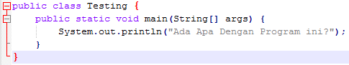

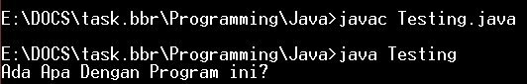

Latihan 4: Menganalisa dan membenahi kesalahan pada program

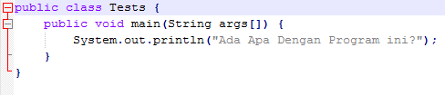

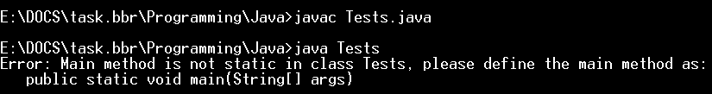

Seharusnya:

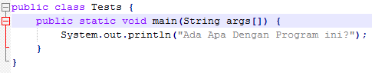

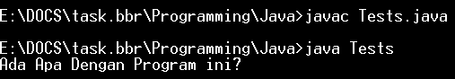

Latihan 5: Membuat formulasi proses casting dari tipe-tipe primitif

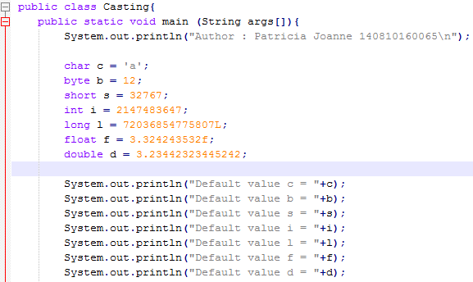

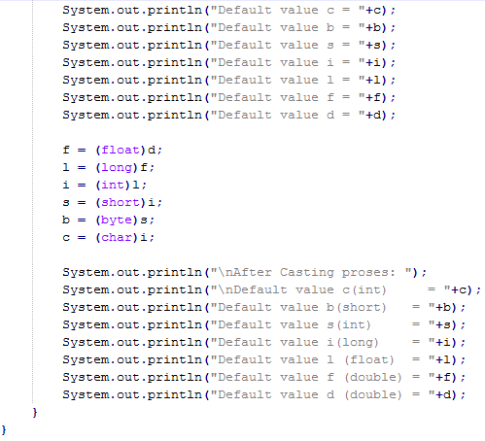

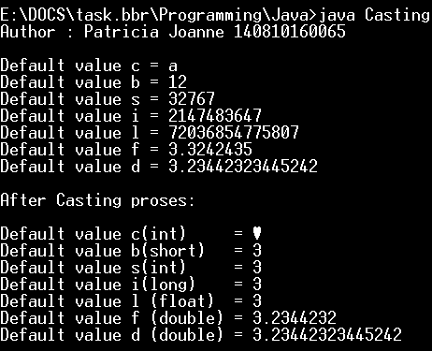

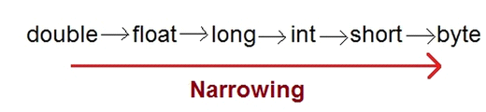

Latihan 6: Membuat formulasi proses promotion dari tipe-tipe primitif

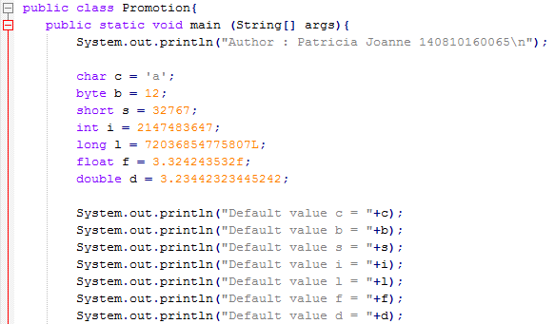

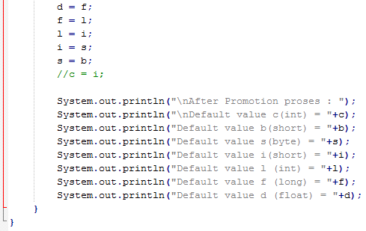

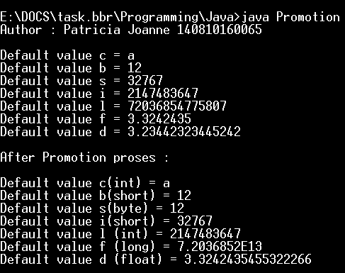

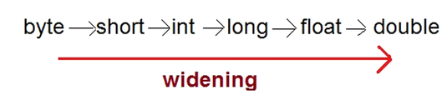

Latihan 7: Menampilkan representasi biner dari bilangan desimal bertipe int

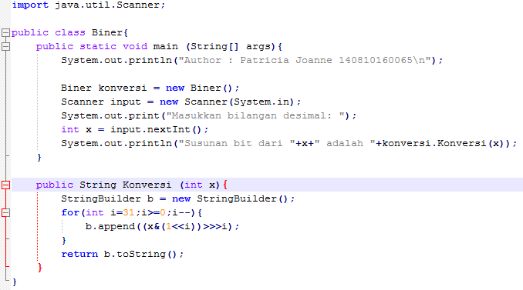

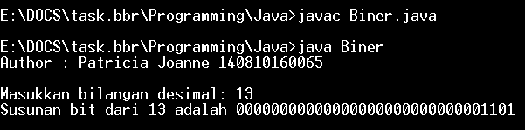

Ditambahkan suatu fungsi Konversi untuk melakukan rumus formulasi agar terbentuk susunan bilangan bit/biner pada outputnya. Di dalam fungsi tersebut juga terdapat StringBuilder agar kita dapat melakukan modifikasi String Object dengan mudah.

Pada fungsi Konversi ini juga terdapat operasi looping suatu formula yaitu ((x&(1<<i))>>>i), untuk menyusun bilangan bit pada saat outputnya. Formula ini diulang sebanyak 32 kali untuk menyusun susunan 32 bit biner pada outputnya. Maksud dari formula ((x&(1<<i))>>>i) ini adalah agar saat kita menginput suatu bilangan desimal (x) maka biner bilangan tersebut akan di-AND-kan dengan angka 1 yang melakukan pergeseran bit (shift left dan unsigned shift right) untuk menyamakan susunannya dengan bilangan desimal (x) yang diinputkan tadi.

Tugas 1: Menghitung luas dan keliling lingkaran

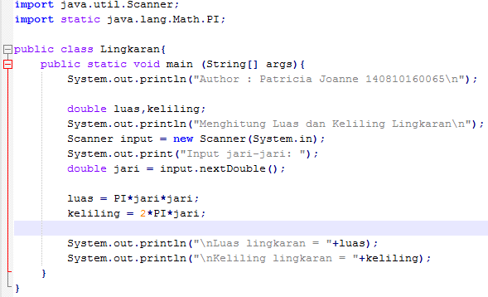

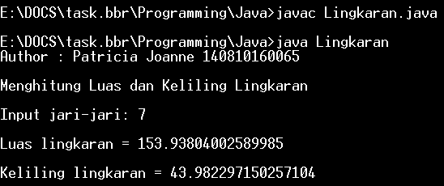

Penggunaan tipe data pada codingan menggunakan double dikarenakan nilai PI yang berasal dari import static java.lang.Math.PI bertipe data double.

Tugas 2: Mengkonversi suatu nilai dari Celcius ke Fahrenheit atau sebaliknya

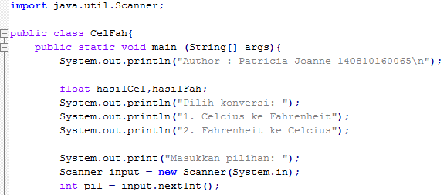

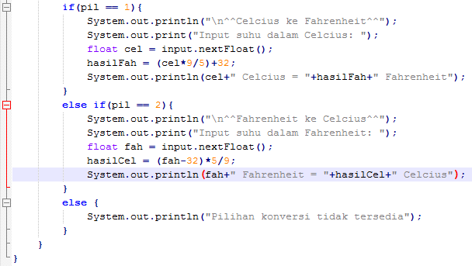

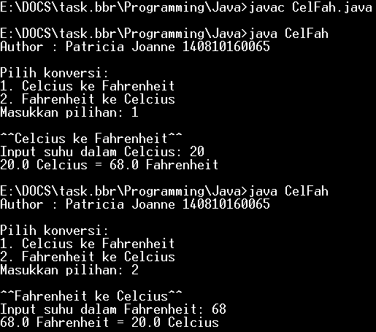

Tugas 3: Menganalisa batasan maksimum dari suatu tipe

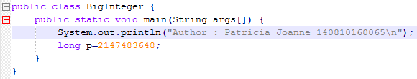

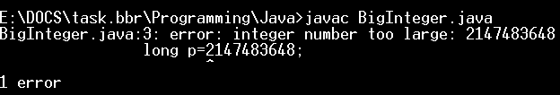

Terjadi error karena semua angka pada java memiliki nilai default yang bertipe data Integer yang memiliki range -2147483648 hingga 2147483647 dan Nilai p tidak memenuhi range integer. Solusi yang bisa dilakukan adalah menambah huruf L untuk menandakan tipe data long. Seharusnya:

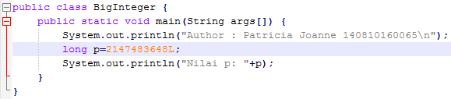

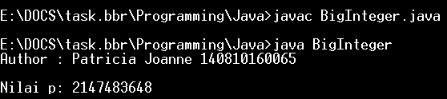

Tugas 4: Mencari panjang menit dari durasi waktu

Input: jam awal, menit awal, jam akhir, menit akhir

Output: durasi waktu (dalam menit) antara jam awal menit awal dengan jam akhir menit akhir.

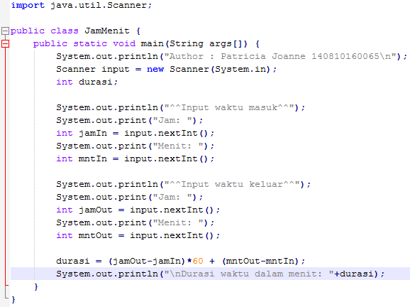

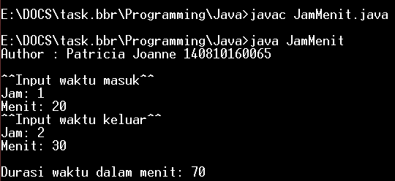

Tugas 5: Mencari representasi biner dari suatu bilangan

Tuliskan representasi bit dari nilai –19? Jelaskan.

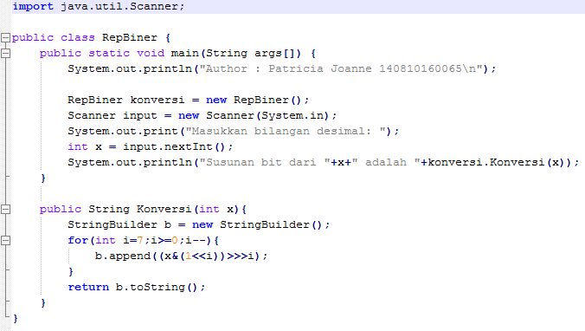

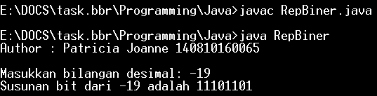

Sama dengan Latihan 7, program di atas menggunakan StringBuilder untuk memudahkan modifikasi Sring Object dan juga memiliki rumus formulasi yang sama yaitu ((x&(1<<i))>>>i) untuk menyusun bit/ bilangan binernya. Namun untuk program di atas hanya melakukan looping sebanyak 8 kali untuk menyusun 8 bit biner.

Ketika diinputkan bilangan desimal -19, maka biner angka tersebut akan di-AND-kan dengan angka 1 yang melakukan shift left ke kiri kemudian hasil dari ‘AND’ tersebut akan dilakukan unsigned shift right untuk menyusun bilangan bit biner tersebut, yang dimana penyusunan ini dilakukan satu per satu mulai dari bit paling kiri hingga paling akhir. Nilai dari biner -19 sendiri adalah biner 19 complement ditambah 1.

Tugas 6: Menganalisa pergeseran bit dari operasi shift

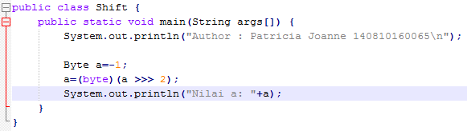

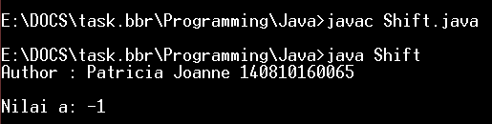

Pada program di atas nilai bit/biner pada variabel a (-1) mengalami operasi pergeseran bit ke kanan atau unsigned shift right yang dimana bit paling kiri akan selalu menjadi penentu apakah bilangan tersebut positif atau negatif. Sehingga output nilai a setelah dilakukan operasi shift tersebut tetap bernilai -1.

**Daftar Pustaka**

<http://agungimam.blogspot.co.id/2013/04/perbedaan-konversi-dan-casting-pada-java.html>

<http://cloudinformatika.blogspot.co.id/2013/03/perbedaan-versi-dalam-java.html>

<http://codycoding.wordpress.com/2010/02/22/sejarah-dan-perkembangan-teknologi-java/>

<http://imahardika.blog.pcr.ac.id/2016/03/19/teknologi-java-dan-penjelasannya/>

<http://javagipwa.blogspot.co.id/2014/09/casting-dan-konversi-dalam-java.html>

<http://koding2mudah.blogspot.co.id/2015/10/type-casting-dalam-java_20.html>

<http://riendhumairah.blog.pcr.ac.id/2016/04/02/teknologi-java/>